3.2比的性质
教学目标
1、通过与分数基本性质的类比，理解并掌握比的性质；并发展学生的类比学习能力和主动探究的意识和能力；
2、通过讨论的学习方式，感悟合作学习的乐趣；
3、在解决问题的过程中，体验到数学知识与实际生活的密切相关，增强实际问题与数学问题之间相互转化的意识和能力；
4、在理解的基础上，运用比的基本性质化简各类比。
教学重点及难点21世纪教育网
通过类比的方法，掌握比的性质。
教学流程设计

提出问题 问题探究、解决 知识点概括 知识点巩固应用 小结

教学过程设计
一、提出问题
1．复习提问：
（1） 比、分数和除法之间的关系？
分数的基本性质是什么？21世纪教育网
（2） 学生回答
2．引出课题：
提问：比具有什么样的基本性质？（学生分组讨论）

二、问题探究、解决
1．类比猜想21世纪教育网
上一章学生已经学过分数的基本性质，并且比和分数又密切相关，请学生分组讨论，通过类比分数基本性质来猜想比的基本性质
2．得到猜想
比的前项和后项同时乘以或除以一个不为零的数，比值不变21世纪教育网
3．验证猜想
教师引导学生将数学问题转化为生活问题来加以验证，注重书本世界与生活世界的沟通。验证方法不唯一。
三、知识点概括
1．比的基本性质
比的前项和后项同时乘以或除以一个相同的数（0除外），比值不变。 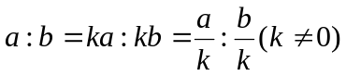
2．运用比的基本性质，可以化简比
最简整数比：最简整数比是指比的前项和后项都是整数，且它们互素。
3．简单介绍连比以及三连比的性质
性质：21世纪教育网
（1）如果
（2）如果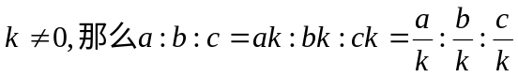
四、巩固应用
1．化简下列各比（学生讨论，教师小节方法并规范板演）
（1）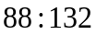 （2）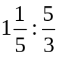
（3）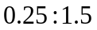 （4）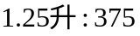毫升
2．（1）已知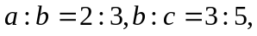 求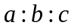
（2）已知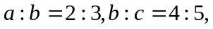 求21世纪教育网
五、小结21世纪教育网
学生自主小结，教师加以补充。注重学生的学习体验和主体意识的培养：1、知识点归纳；
2、学生学习的感受和体会以及存在问题质疑。21世纪教育网21世纪教育网
教学设计说明
根据课改精神，教师在教学中应充分关注学生的主动参与和主动发展，提供给学生自行获取数学知识的时间和空间，因此本节课我尝试根据学生的实际，从知识结构的完整性，系统性以及学生已具备了分数基本性质知识等方面考虑，学生完全可以通过类比分数的基本性质的知识结构和探究方法，以问题探究的方式，借助小组合作的力量，进行比的基本性质的自主探索。这一过程既有一定的开放性，同时又渗透了一定的数学思想。而学生缺乏的恰恰是对类比等思想方法的进一步理解和自主探索问题的能力。
- 关于化简比的例题设置，一共选取了四道题，每道题都具有一定的典型意义；
（1），是两个整数之间的比，一般先找到他们的最大公约数，然后利用比的基本性质除掉这个公约数。21世纪教育网
（2），是两个分数之间的比，一般先化假分数，然后找到分母的最小公倍数，然后利用比的基本性质把分母去掉。
（3），是两个小数之间的比，方法比较多，可以让学生讨论并回答。[来源:21世纪教育网]
（4）毫升，实际问题，带有单位。要先统一单位再化简，化简结果不带单位。
- 关于连比的例题设置，第一题比较基本，学生很容易掌握。第二题稍微做了改动，比第一题较为提高。设置障碍，调动学生动脑的积极性。


www.3abeike.com （按住Ctrl键点击该链接即可）

